רביעיות לחג הפסח(לסיכום לימודי מושגים לחג הפסח):
- הדפיסו את הרביעיות.
- ניילנו.
- גזרו.
- שחקו עם התלמידים לפי חוקי המשחק של הרביעיות.
בהנאה!

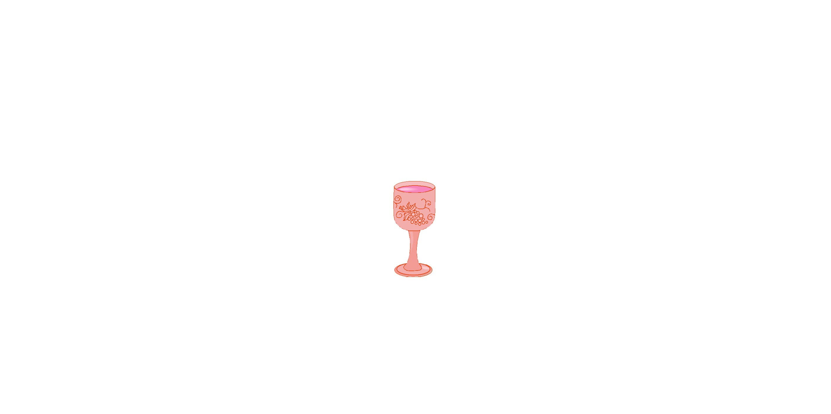  אַרְבָּעָה בָּנִים  חָכַם  רָשָׁע  תָּם  שֶׁאֵינוֹ יוֹדֵעַ לִשְׁאוֹל | 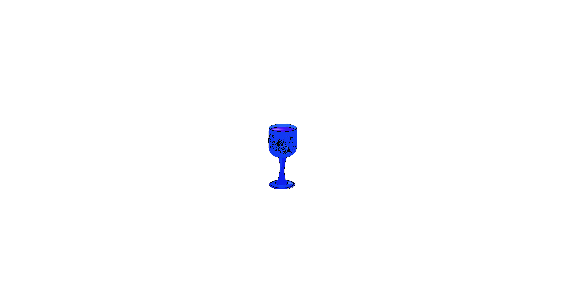  אַרְבָּעָה בָּנִים  חָכַם  רָשָׁע  תָּם  שֶׁאֵינוֹ יוֹדֵעַ לִשְׁאול | 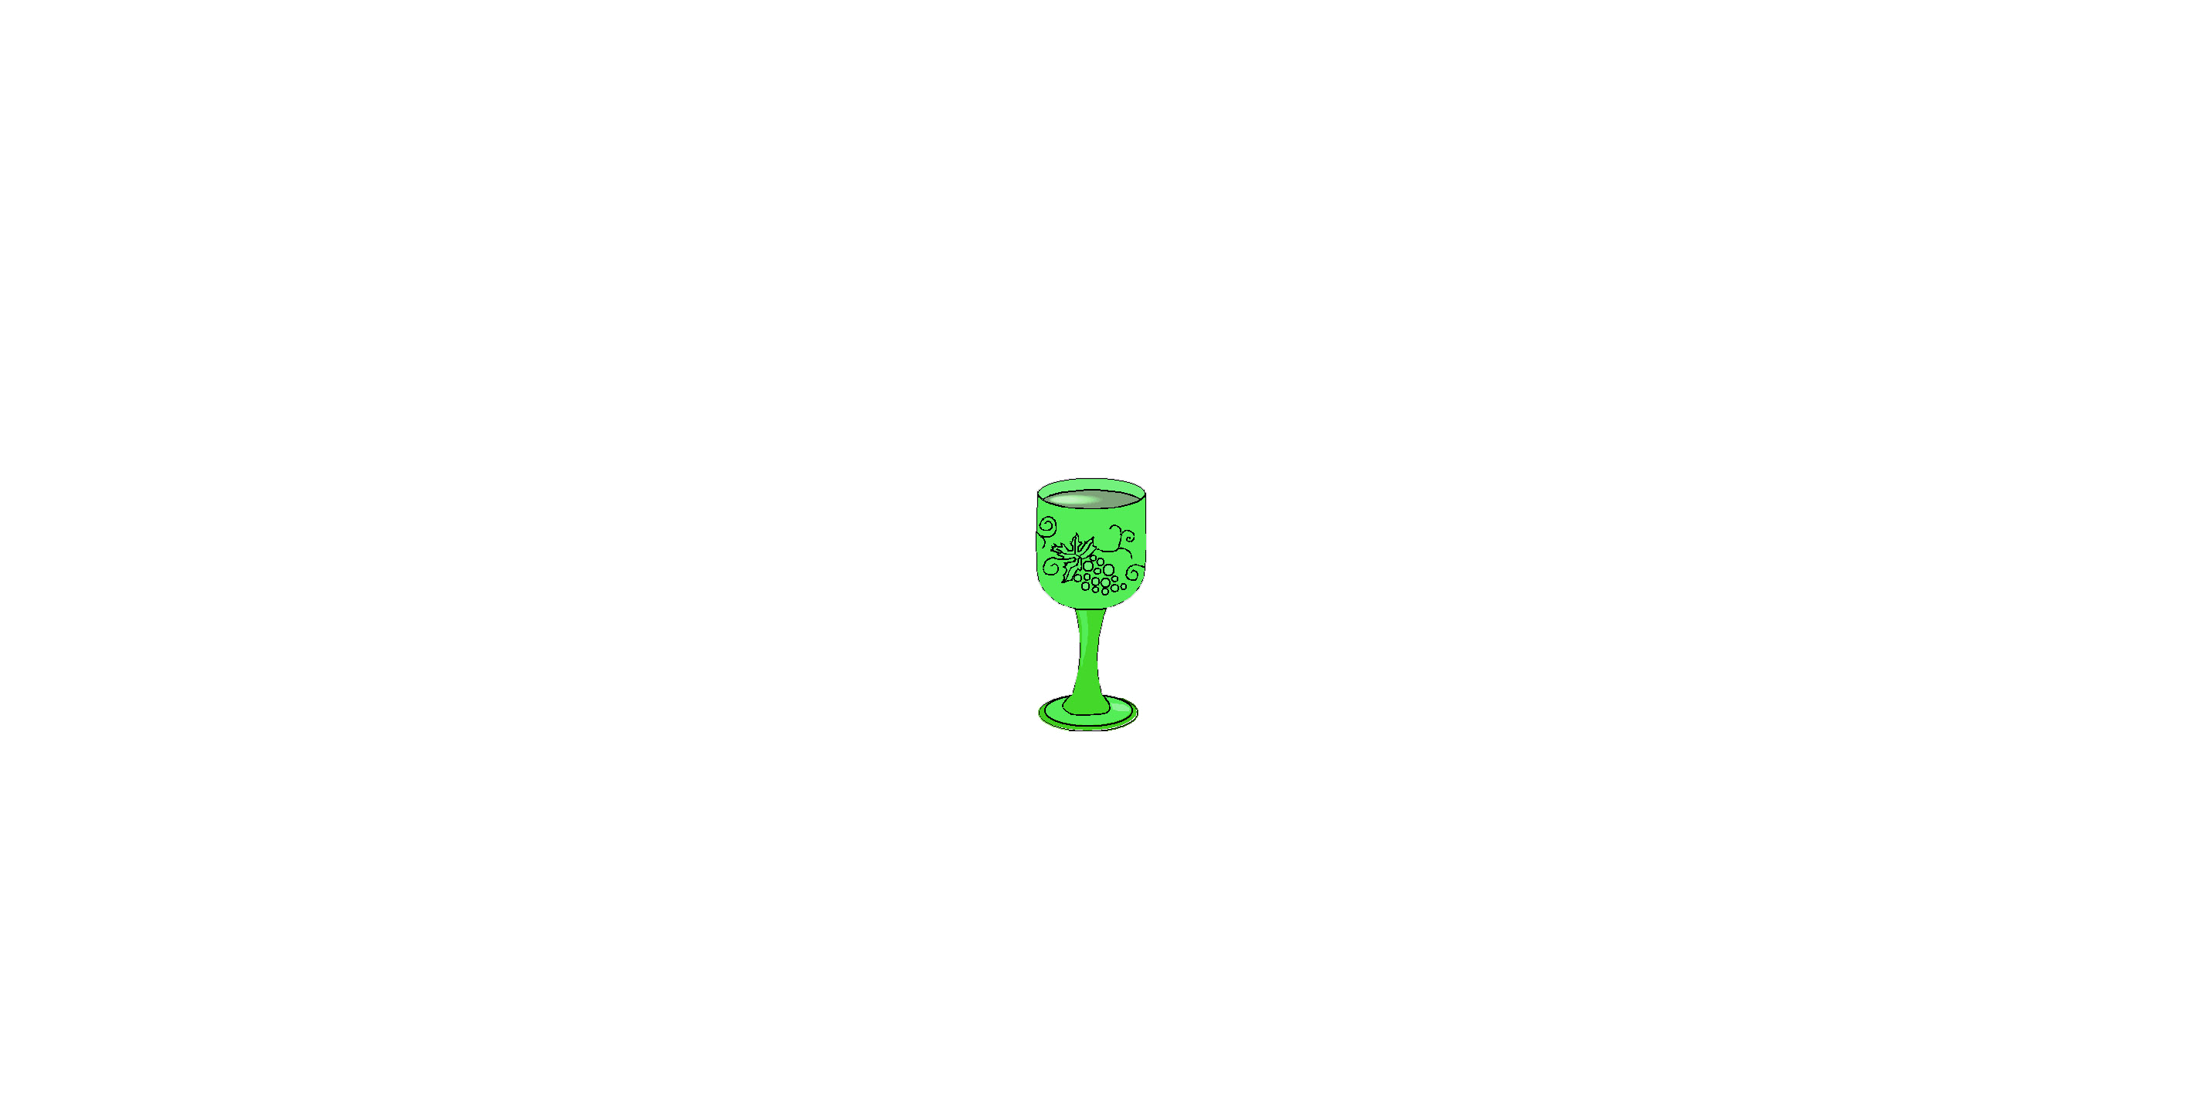  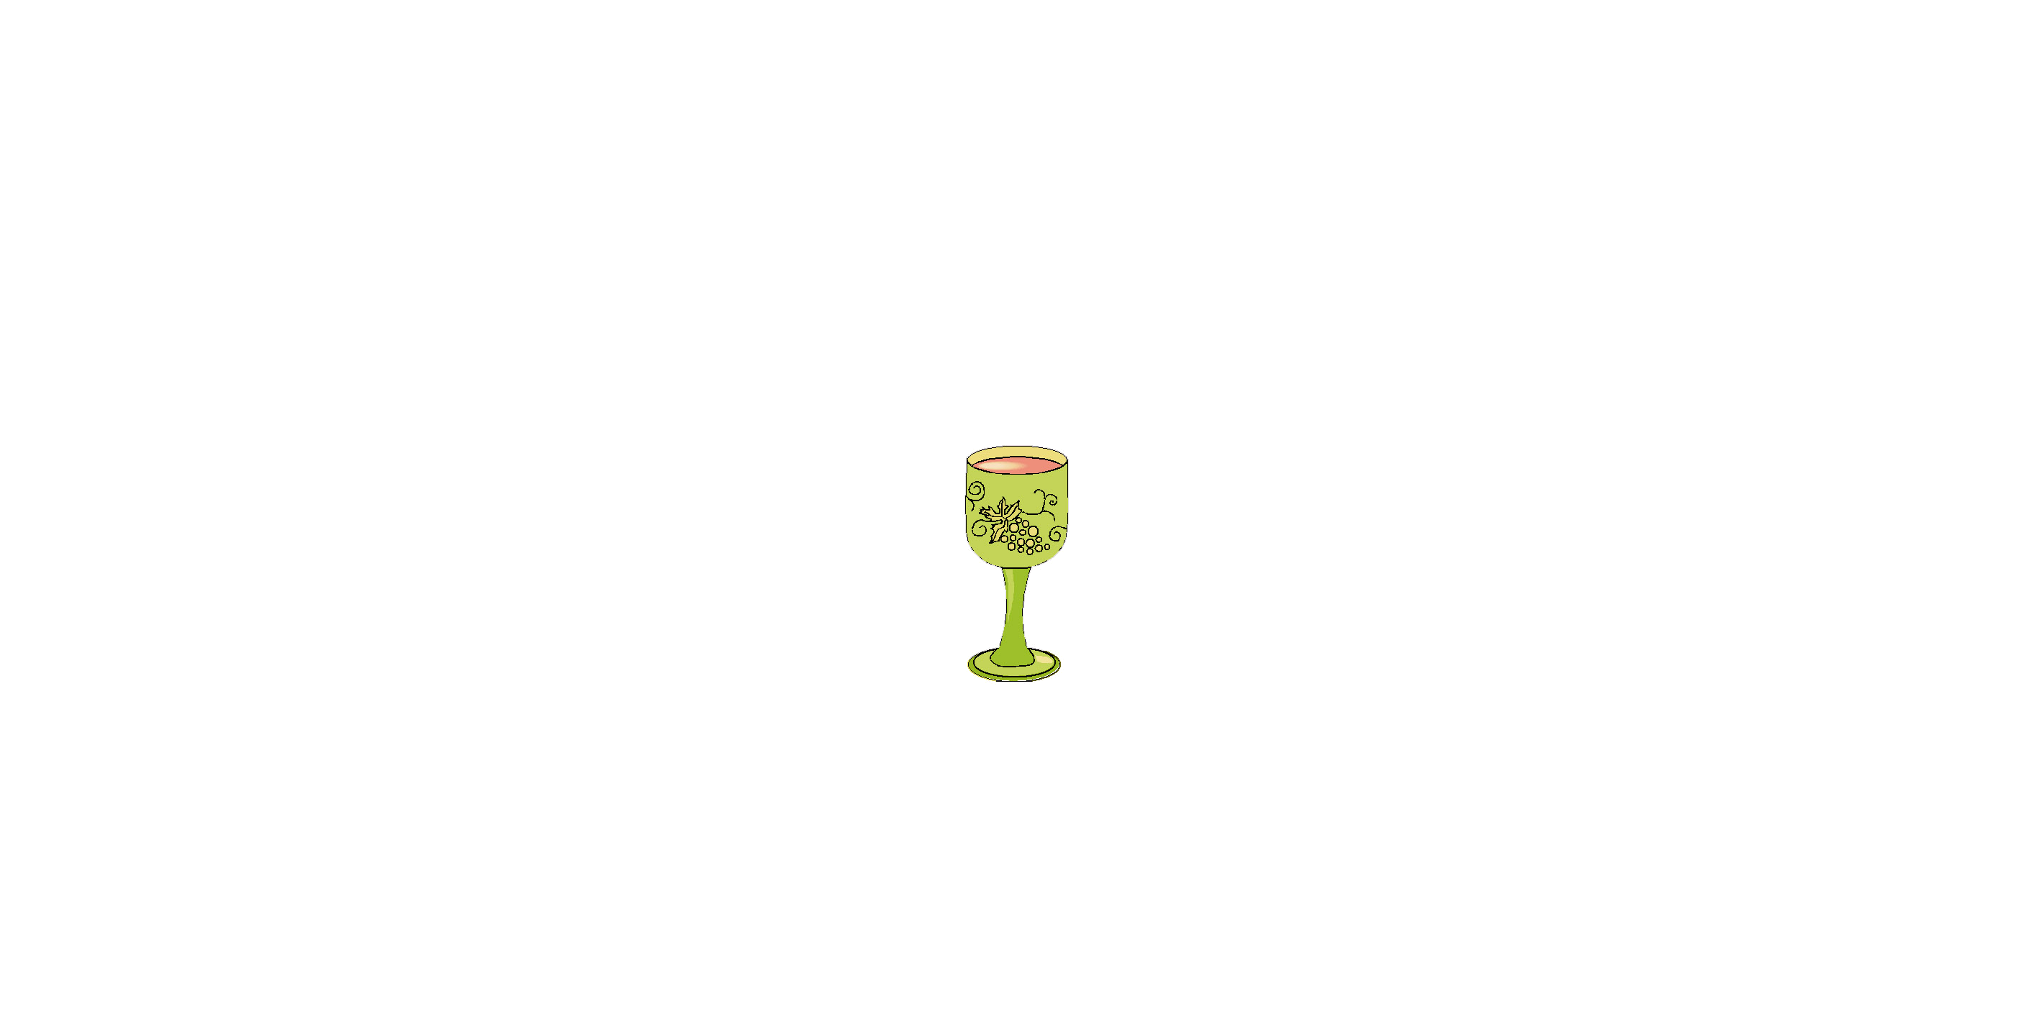  אַרְבָּעָה בָּנִים  חָכַם  רָשָׁע  תָּם  שֶׁאֵינוֹ יוֹדֵעַ לִשְׁאול | אַרְבַּע לְשׁוֹנוֹת גְּאֻלָּה  וְהוֹצֵאתִי  וְהִצַּלְתִּי  וְגָאַלְתִּי  וְלָקַחְתִּי  אַרְבַּע לְשׁוֹנוֹת גְּאֻלָּה  וְהוֹצֵאתִי  וְהִצַּלְתִּי  וְגָאַלְתִּי  וְלָקַחְתִּי  אַרְבַּע לְשׁוֹנוֹת גְּאֻלָּה  וְהוֹצֵאתִי  וְהִצַּלְתִּי  וְגָאַלְתִּי  וְלָקַחְתִּי  אַרְבַּע לְשׁוֹנוֹת גְּאֻלָּה  וְהוֹצֵאתִי  וְהִצַּלְתִּי  וְגָאַלְתִּי  וְלָקַחְתִּי  אַרְבָּעָה בָּנִים  חָכַם  רָשָׁע  תָּם  שֶׁאֵינוֹ יוֹדֵעַ לִשְׁאול
שְׁמוֹת הַחַג חַג הָאָבִיב  חַג הַפֶּסַח  חַג הַמַּצּוֹת  חַג הַחֵרוּת | שְׁמוֹת הַחַג  חַג הָאָבִיב  חַג הַפֶּסַח  חַג הַמַּצּוֹת  חַג הַחֵרוּת | שְׁמוֹת הַחַג חַג הָאָבִיב  חַג הַפֶּסַח  חַג הַמַּצּוֹת  חַג הַחֵרוּת | מֵעֶשֶׂר הַמַּכּוֹת  דָּם  ערוֹב  בָּרָד  בְּכוֹרוֹת  מֵעֶשֶׂר הַמַּכּוֹת  דָּם  ערוֹב  בָּרָד  בְּכוֹרוֹת  מֵעֶשֶׂר הַמַּכּוֹת  דָּם  ערוֹב  בָּרָד  בְּכוֹרוֹת  מֵעֶשֶׂר הַמַּכּוֹת  דָּם  ערוֹב  בָּרָד  בְּכוֹרוֹת  שְׁמוֹת הַחַג חַג הָאָבִיב  חַג הַפֶּסַח  חַג הַמַּצּוֹת  חַג הַחֵרוּת
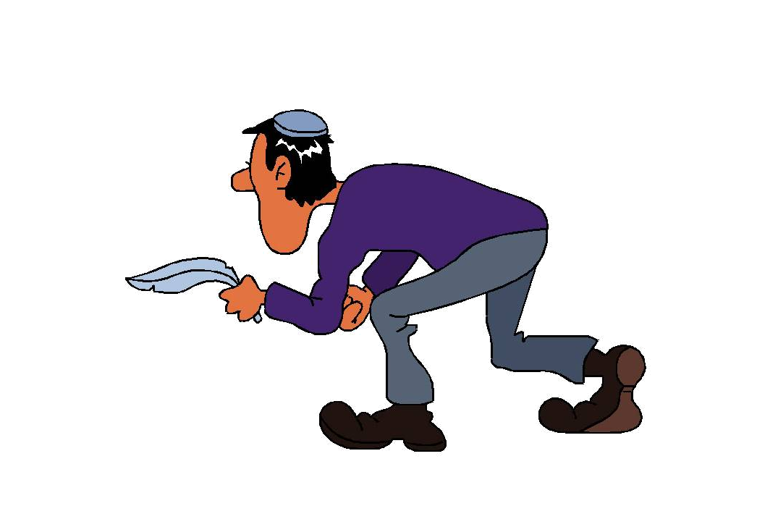  הֲכָנוֹת לְפֶסַח  נִקָּיוֹן הַבַּיִת מֵחָמֵץ  הַגְעָלַת כֵּלִים  קמחא דפסחא  בְּדִיקָה וּבִעוּר חָמֵץ | 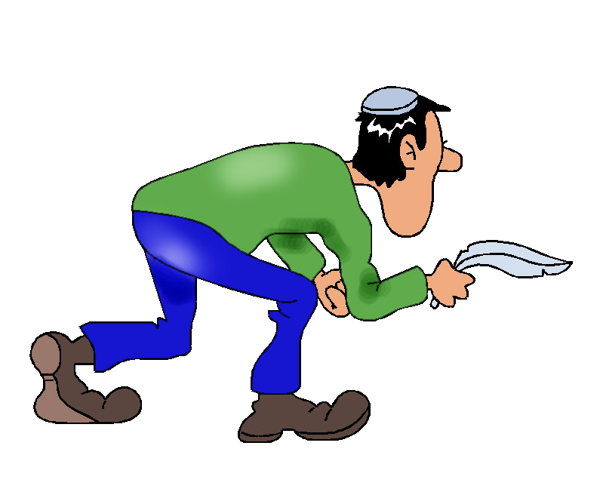  הֲכָנוֹת לְפֶסַח  נִקָּיוֹן הַבַּיִת מֵחָמֵץ  הַגְעָלַת כֵּלִים  קמחא דפסחא  בְּדִיקָה וּבִעוּר חָמֵץ | 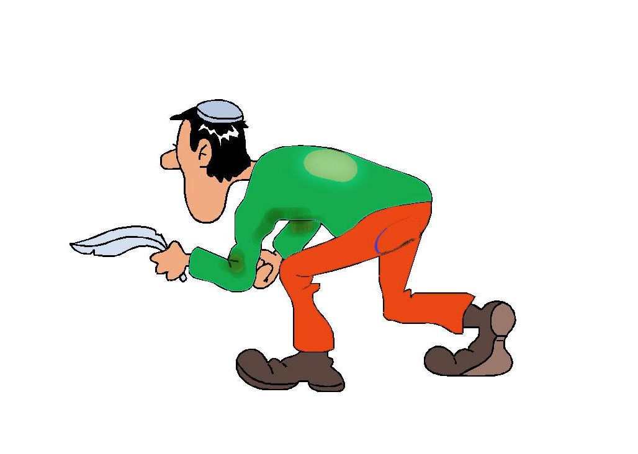  הֲכָנוֹת לְפֶסַח  נִקָּיוֹן הַבַּיִת מֵחָמֵץ  הַגְעָלַת כֵּלִים  קמחא דפסחא  בְּדִיקָה וּבִעוּר חָמֵץ | הֲכָנוֹת לְפֶסַח  נִקָּיוֹן הַבַּיִת מֵחָמֵץ  הַגְעָלַת כֵּלִים  קמחא דפסחא  בְּדִיקָה וּבִעוּר חָמֵץ
בְּלֵיל הַסֵּדֶר
מַגִּיד
אַרְבַּע כּוֹסוֹת
אֲפִיקוֹמָן
הַלֵּל
בְּלֵיל הַסֵּדֶר
מַגִּיד
אַרְבַּע כּוֹסוֹת
אֲפִיקוֹמָן
הַלֵּל
בְּלֵיל הַסֵּדֶר
מַגִּיד
אַרְבַּע כּוֹסוֹת
אֲפִיקוֹמָן
הַלֵּל
בְּלֵיל הַסֵּדֶר
מַגִּיד
אַרְבַּע כּוֹסוֹת
אֲפִיקוֹמָן
הַלֵּל

מִקַּעֲרַת הַפֶּסַח

חרוסת
זְרוֹעַ
מָרוֹר
כַּרְפַּס
מִקַּעֲרַת הַפֶּסַח

חרוסת
זְרוֹעַ
מָרוֹר
כַּרְפַּס
מִקַּעֲרַת הַפֶּסַח

חרוסת
זְרוֹעַ
מָרוֹר
כַּרְפַּס
מִקַּעֲרַת הַפֶּסַח
כרפס
חרוסת
זְרוֹעַ
מָרוֹר
כַּרְפַּס

חָמֵץ

לֶחֶם מִקֶּמַח
עוּגָה מִקֶּמַח
עוּגִיּוֹת מִקֶּמַח
בִּירָה
חָמֵץ

לֶחֶם מִקֶּמַח
עוּגָה מִקֶּמַח
עוּגִיּוֹת מִקֶּמַח
בִּירָה
חָמֵץ

לֶחֶם מִקֶּמַח
עוּגָה מִקֶּמַח
עוּגִיּוֹת מִקֶּמַח
בִּירָה
חָמֵץ

לֶחֶם מִקֶּמַח
עוּגָה מִקֶּמַח
עוּגִיּוֹת מִקֶּמַח
בִּירָה

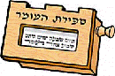
מִמִּצְווֹת הַחַג

לְסַפֵּר עַל יְצִיאַת מִצְרַיִם
אֲכִילַת מַצָּה
אִסּוּר אֲכִילַת חָמֵץ
סְפִירַת הָעֹמֶר
מִמִּצְווֹת הַחַג

לְסַפֵּר עַל יְצִיאַת מִצְרַיִם
אֲכִילַת מַצָּה
אִסּוּר אֲכִילַת חָמֵץ
סְפִירַת הָעֹמֶר
מִמִּצְווֹת הַחַג

לְסַפֵּר עַל יְצִיאַת מִצְרַיִם
אֲכִילַת מַצָּה
אִסּוּר אֲכִילַת חָמֵץ
סְפִירַת הָעֹמֶר
מִמִּצְווֹת הַחַג

לְסַפֵּר עַל יְצִיאַת מִצְרַיִם
אֲכִילַת מַצָּה
אִסּוּר אֲכִילַת חָמֵץ
סְפִירַת הָעֹמֶר

אֲנָשִׁים מִיְּצִיאַת מִצְרַיִם

מֹשֶׁה
אַהֲרֹן
פַּרְעֹה
מִריָם
אֲנָשִׁים מִיְּצִיאַת מִצְרַיִם

מֹשֶׁה
אַהֲרֹן
פַּרְעֹה
מִריָם

אֲנָשִׁים מִיְּצִיאַת מִצְרַיִם

מֹשֶׁה
אַהֲרֹן
פַּרְעֹה
מִריָם

אֲנָשִׁים מִיְּצִיאַת מִצְרַיִם

מֹשֶׁה
אַהֲרֹן
פַּרְעֹה
מִריָם

רביעיות לחג הפסח(לסיכום לימודי מושגים לחג הפסח):
- הדפיסו את הרביעיות.
- ניילנו.
- גזרו.
- שחקו עם התלמידים לפי חוקי המשחק של הרביעיות.
בהנאה!

